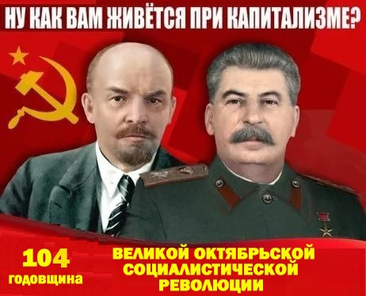
УВАЖАЕМЫЕ ЖИТЕЛИ, ГОСТИ г. ВЛАДИВОСТОКА
и ПРИМОРСКОГО КРАЯ!
Приморское региональное отделение «Союза Советских офицеров России» сердечно поздравляет Вас с яркой исторической датой в судьбе нашей страны, изменившей дальнейшее направление социально-экономического вектора успешного развития всей мировой цивилизации – 104-ей годовщиной Великой Октябрьской социалистической революции!!!
104 года назад, народ России, устав от бездарности царского и временного правительств, от социальных бедствий, нищеты, угнетения и рабства, свершил Великую Октябрьскую социалистическую революцию! Сбылась вековая мечта трудящихся о социальной справедливости. Осуществляя свою мечту, народ победил в Гражданской войне, развязанной эксплуататорами, прогнал агрессоров и интервентов. Из России «лапотной» и «лампадной» страна превратилась в Великую мировую социалистическую державу, освоившую мирную энергию атома и покорившую космос.
Процесс совершенствования социализма был прерван в результате предательства Горбачёва - Ельцина и их приспешников. Завоевания Великого Октября были утеряны! Страна, по уровню индустриального и экономического развития, качества человеческого потенциала, отброшена на десятилетия назад.
Прожиточный минимум в Приморском крае на 2021 г. составляет в среднем 13963 руб. в месяц: для трудоспособного населения - 14779 руб. в месяц; для пенсионеров – 12119 рублей в месяц; для детей – 15409 рублей в месяц; пенсия по инвалидности – 11212,4 рублей. А РЕАЛЬНАЯ СТОИМОСТЬ «ПОТРЕБИТЕЛЬСКОЙ КОРЗИНКИ» В ПРИМОРСКОМ КРАЕ НА 2021 ГОД – 95 ТЫС. РУБЛЕЙ!!!
Сегодня мы отмечаем 104-ю годовщину Великого Октября в тяжёлое время. В стране можно наблюдать негативные процессы, порождённые властью компрадорского капитала: развал промышленности и сельского хозяйства, ликвидация школ, детских садов и больниц, уничтожение Армии и Флота, грабительский рост тарифов ЖКХ и поборов, труд людей обесценивается – растёт продолжительность рабочего дня, но не заработная плата! «Дети войны» влачат нищенское существование!
Сегодня вновь, как и 104 года назад, перед нами с Вами стоят задачи: восстановить Народную власть, социализм и единое союзное государство, вернуть социальную справедливость; укрепить могущество государства, создать достойные условия жизни, обеспечить счастливое будущее детям и внукам, достойный уровень пенсий нашему старшему поколению. От имени советских офицеров Приморского края в этот праздник хочу Вам и Вашим семьям пожелать крепкого здоровья, счастья, оптимизма, успехов и уверенности в завтрашнем дне, мира и благополучия!
Да здравствует Великая Октябрьская социалистическая революция, свершённая угнетённым трудовым народом!!!
Социальные и экономические завоевания Советского Союза в жизнь!!!
Власть – народу! Богатства нашей Родины – на службу народу, а не олигархам!!!
Нет! – грабительскому росту тарифов и цен на товары народного потребления!!!
НЕТ! - Циничному закону о повышении пенсионного возраста!!!
Достойный уровень зарплат и пенсий!!!
Вернуть былую мощь и славу нашей Армии и Флоту!!! Восстановить оборонную промышленность края и страны в целом!!!

=С уважением,
Командующий ВВО ССО, Председатель Краевого
Совета ПРО МОО «Союза Советских офицеров»
России; член ЦИК МССО и ЦС ССО России;
член исполкома ДПА; Председатель КС ПКО ООД
«ВСД «Русский Лад» В.В. Гришуков

7 ноября 2021 г.

